Российская Федерация  Республика Алтай  Муниципальное образование  «Усть-Коксинский район»  Совет депутатов  МО «Усть-Коксинский район» | 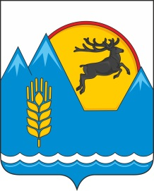 | Россия Федерациязы  Алтай Республика  Муниципал тöзöлмö  «Кöксуу-Оозы аймак»  Депутаттардыҥ аймак Соведи

Проект

РЕШЕНИЕ ЧЕЧИМ

№ _______

с. Усть-Кокса

Об установлении границ территории,
на которой осуществляется территориальное
общественное самоуправление «Чендек»

Рассмотрев заявление об установлении границ территории, на которой предполагается осуществление территориального общественного самоуправления «Чендек», в соответствии со статьей 50 Федерального закона от 20 марта 2025 года № 33-ФЗ «Об общих принципах организации местного самоуправления в единой системе публичной власти», статьей 14 Устава МО «Чендекское сельское поселение», Положением о территориальном общественном самоуправлении МО «Чендекское сельское поселение» утвержденное решением сельского Совета депутатов МО «Чендекское сельское поселение» № 17 от 29.10.2024 г., Совет депутатов муниципального образования «Усть-Коксинский район»

РЕШИЛ:

- Установить границы территории, на которой осуществляется территориальное общественное самоуправление «Чендек», согласно приложению к настоящему решению.
- Решение вступает в силу со дня его официального опубликования путем его размещения на официальном сайте муниципального образования «Усть-Коксинский район» Республики Алтай и в разделе МО «Чендекское сельское поселение». Информация о размещении на официальном сайте настоящего Решения подлежит опубликованию в газете «Уймонские вести».

Председатель Совета депутатов Глава сельской администрации
МО «Усть-Коксинский район» муниципального образования
Чендекского сельского поселения
_________________ И.Ю. Щеглов _________________ М.П. Хомякова

Приложение
к Решению Совета депутатов
МО «Усть-Коксинский район»
от ________ 2025года № _____

ГРАНИЦЫ
территории осуществления территориального
общественного самоуправления в муниципальном образовании «Чендекское сельское поселение» Усть-Коксинского района Республики Алтай

Схема границ ТОС
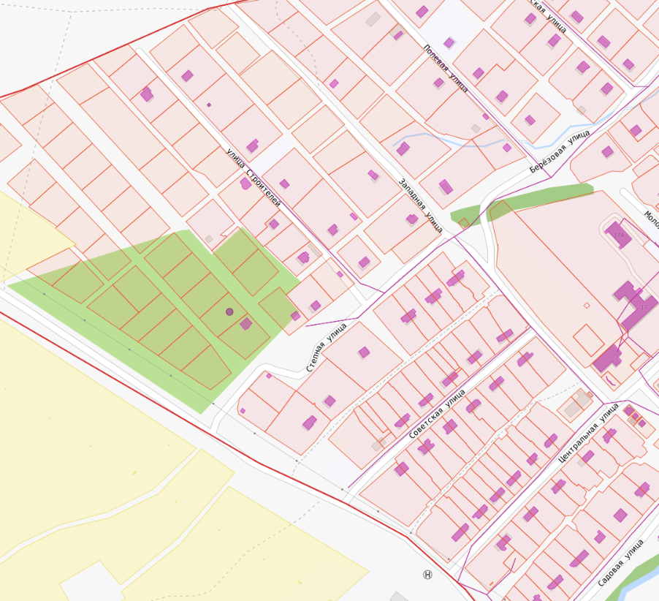
Описание границ ТОС
Границы ТОС проходят:
Наименование улицы | Номер дома
Центральная | 1-15
Советская | 1-12
Степная | 1-12
Строителей | 1-19
Западная | 1-15
Просторная | 1-23

